

**CENTRO DE TECNOLOGÍAS AGROINDUSTRIALES**

**SENA REGIONAL VALLE**

Prueba N° 1- Primer Día

Categoría Desarrollo .Net

**SERVICIO DE APRENDIZAJE SENA**

**Julio de 2017**

**Contenido**

Objetivo 3

Descripción 3

Especificaciones Funcionales del Juego 4

Validaciones 4

Consideraciones No funcionales 4

# Objetivo

Desarrollar un juego que permita realizar la búsqueda de objetos en una imagen teniendo como referencia una serie de pistas, el tiempo de búsqueda de los objetos se debe realizar en un tiempo predeterminado.

# Descripción

El juego consiste en buscar objetos en una imagen teniendo en cuenta una serie de pistas, la búsqueda de los objetos debe realizarse en un tiempo predeterminado.

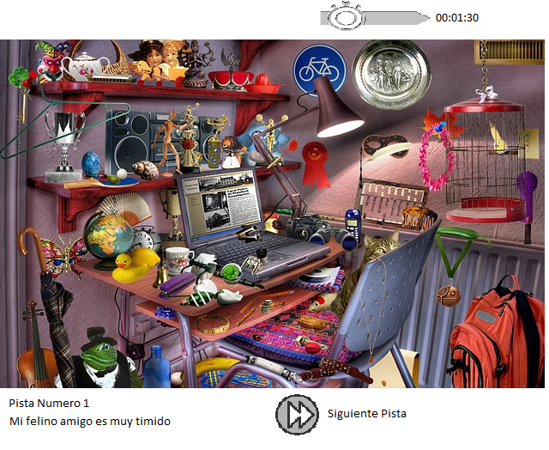

# Especificaciones Funcionales del Juego

1. El juego comienza mostrando la imagen, la primera pista, el botón para mostrar la siguiente pista deshabilitado y un cronometro que inicia en 0.
2. A medida que el tiempo avance el cronometro debe ir mostrando el tiempo que ha transcurrido
3. Cuando el cronometro llegue a 1 minuto deberá detener el juego, mostrando un mensaje que indique que el juego se terminó
4. Para encontrar las pistas se debe permitir que el usuario haga clic sobre una parte de la imagen, el sistema validara si el sitio donde se hizo clic corresponde a la zona de la imagen donde se encuentra el objeto que da respuesta a la pista.
5. Una vez encontrada la pista el sistema habilitara el botón de “Siguiente pista” , para que el usuario pueda hacer clic sobre el botón, cuando se dé clic al botón se debe mostrar la siguiente pista, el cronometro deberá continuar ejecutándose. Cuando se muestre la siguiente pista el botón debe quedar inhabilitado.
6. Una vez el usuario encuentre las 3 pistas, el juego deberá mostrar un mensaje de felicitaciones o de fin de juego, detener el cronometro y mostrar un botón que permita volver a iniciar el juego.
7. El sistema debe contar con un total de 3 pistas que pueden ser definidas por el equipo de desarrollo

# Validaciones

1. Se considera que la pista fue encontrada cuando al hacer clic sobre la imagen, este clic es realizado sobre el área del objeto oculto que corresponde a la pista
2. Las pistas deben tener respuestas diferentes.
3. El programa deber mostrar toda la imagen

# Consideraciones No funcionales

No existe una definición de estilo para el formulario y los controles, por ende, no se evaluará los colores y/o tipos de letra que se utilicen en la elaboración de la solución.

El proyecto puede ser desarrollado en C# o VB de .Net